5-А
06.02
Предмет | Задание
- Русский язык | Цели:  Обучающая – дать понятие о корне слова как о морфеме. Формировать умение находить корень через подбор однокоренных слов и разбор лексического значения.  Воспитательная - развивать интерес к изучению русского языка  Эпиграф:  Корень слова - главная значимая часть.  Родственные связи дарят корню власть.  Выясни умело линию родства -  Однокоренные подбери слова.  Ход урока.  1. Вступительное слово учителя:  - Добрый день, ребята! Рада вас всех видеть!  2. Актуализация знаний.  - Сегодня у нас пройдет немного необычный урок. Посмотрите, пожалуйста, на доску. Я не записала тему, чтобы вы сами смогли ее определить.  «Я у дуба,  Я у зуба, я у слов и у цветов,  Я упрятан в темноту, я не вверх, а вниз росту».  (Корень)  Итак, откроем тетради и запишем:  Шестое февраля.  Классная работа.  Корень как главная значимая часть слова.  - Прежде чем отправиться в путешествие по сегодняшней теме, ребята, давайте вспомним, о чем мы говорили на прошлых уроках. Запишите ответы в тетради  - Что изучает наука морфемика?  Морфемика – наука, которая изучает . . . .  - Что называют морфемой?  Морфема – это. . .  - Какие морфемы вы знаете?  Я знаю морфемы: . . ., . . ., . . ., . . .  Запишем в тетрадях:  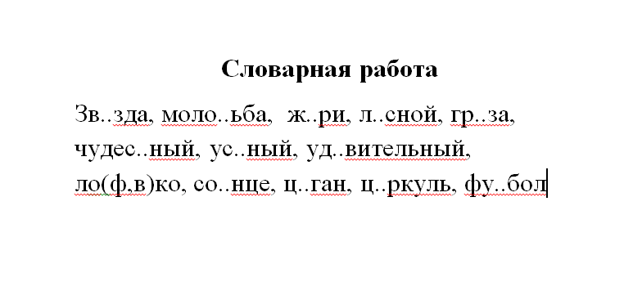  3. Объяснение нового материала: А теперь давайте вернемся к нашей сегодняшней теме. Обратите внимание на рисунок. -Что вы видите, ребята?  -А из каких частей состоит дерево? (крона, ствол, корень)  -Как вы думаете, без чего не может существовать дерево? (без корня)  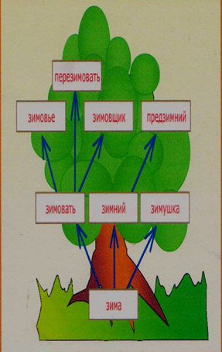  То же самое и со словом, ребята. Без корня слово не может существовать вообще. Слова могут быть без приставки, бывают слова без суффикса, без окончания, но без корня слово невозможно.  На основании этого мы можем сделать следующий вывод: Корень – это главная значимая часть слова, в котором заключено общее значение всех однокоренных слов. Однокоренные слова – это слова с одинаковым корнем, но различающиеся лексическим значением.  Запись в тетради: Например: дом – домик – домовой – домашний, надомный  Выделите корень дом  4. Усвоение. Работа по теме.  Задание 1.  “Третий лишний”. Подчеркните слово в ряду, не входящее в однокоренные  Желток, железо, жёлтый.  Часовщик, часть, час,  Печурка, печать, печка.  Циркуль, циркач, цирк.  Водный, водоросли, водитель.  Задание 2. Выпишите в первый столбик однокоренные слова, во второй – формы слова.  - лес, лесной, лесом, перелесок, лесник, лесочек, леса  - свет, светить, светлый, свету, посветить, рассвет, светом.  - дар, дарить, подарочный, подарок, дары  - винт, винты, винтить, винтовой.  - бок, боковой, бока, боковина, боков  - звон, звонок, позвонить, звоночек, звонкий, перезвон.  Задание 3. Выполните упр. 429  Запишите домашнее задание: стр.13 выучить правило, упражнение 430
2. Математика | 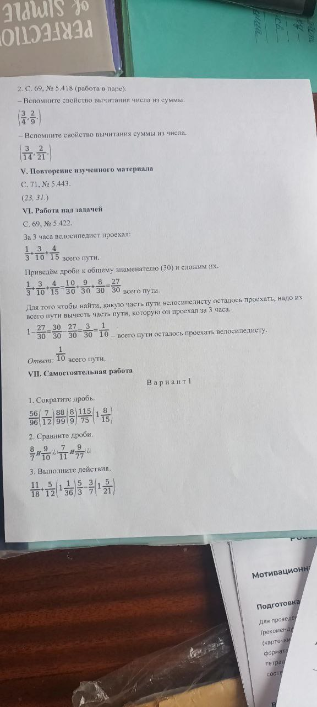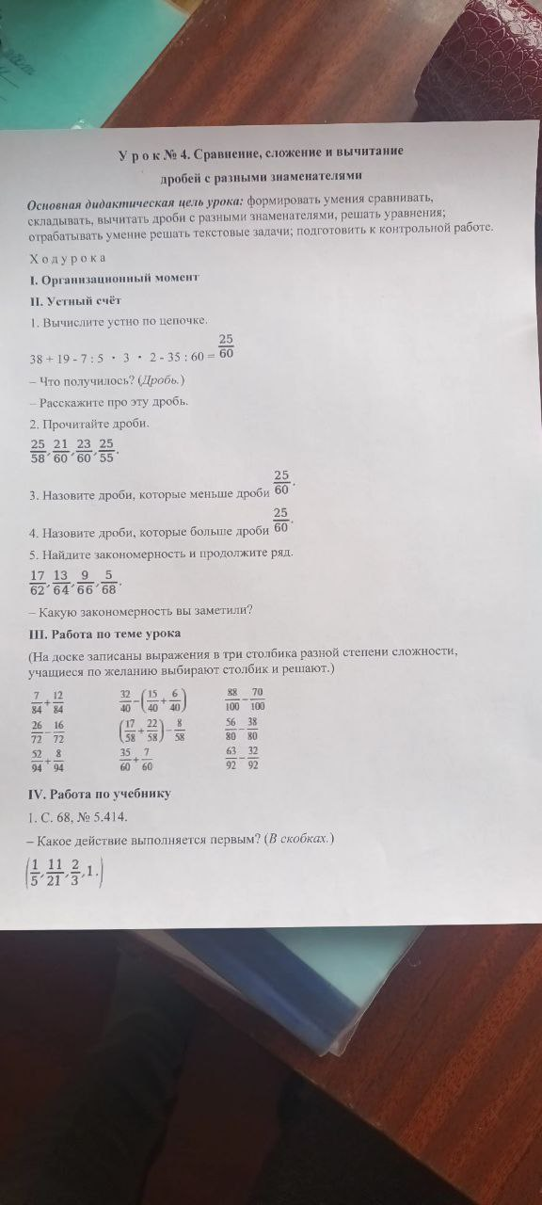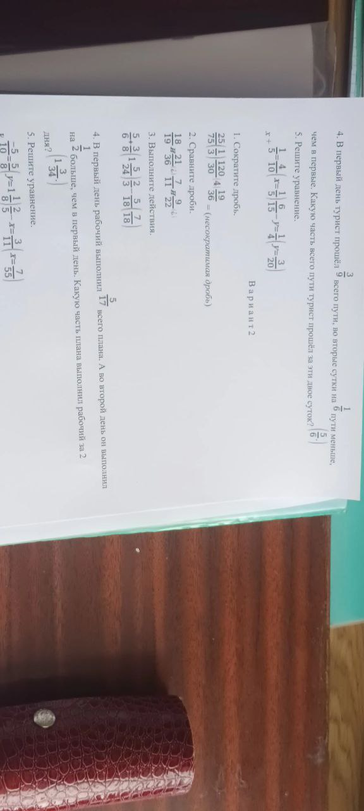
3. Английский | Добро утро ребята!  Тема нашего урока: Weekends (Выходные)  Задние: Открываем тетради записываем  Thursday, the 6th of February  Class work  Знакомимся с новыми выражениями  Write an email Играть с другом  Wash the dog Позвонить  Play with a friend Написать электронное письмо  Make a phone call Помыть собаку  Work in the garden Выпить кофе  Plant flowers Сажать цветы  Drink coffee Работать в саду  Работаем с текстом на странице 80 упр.2  Читаем текст, переводим устно.  Выполняем задание упр. 5 стр.80.(письменно)  Фото с выполненным заданием отправляем мне на почту lavrinenko-90@internet
4. ИЗО | ___________________________________
5. Музыка | Почта учителя – v3691725@gmail.com  Тема: «Отражение европейского фольклора в творчестве профессиональных композиторов»  Задание: Изучить материал, в тетрадь записать тему, письменно ответить на вопросы (пишем только ответ на вопрос).  Музыкальный фольклор – это музыкально-поэтическое творчество народа. К нему относятся песни, танцы, игра на музыкальных инструментах.  Европейский фольклор оказал значительное влияние на творчество профессиональных композиторов. Народные песни, танцы, мелодии стали источником вдохновения для таких мастеров, как Людвиг ван Бетховен, Фредерик Шопен, Антонин Дворжак, Бела Барток и многих других.  Эти композиторы использовали элементы фольклора для создания своих произведений, придавая им уникальный национальный колорит и сохраняя культурное наследие своего народа.  Английская народная музыка  • Важной частью английской народной музыки являются морские песни.  • Характерные особенности:  - Преобладание вокала над инструментальной музыкой, присутствуют элементы многоголосия;  - Простая ритмика.  • Музыкальные инструменты: свирель, флейта, скрипка, барабан.  Шотландская народная музыка  • Основана на традициях кельтской музыки.  • Распространены жанры инструментальной музыки, вокальной музыки (трудовые песни, песни, посвященные местным событиям).  • Музыкальные инструменты: в основном духовые инструменты (например, волынка, свирель, флейта и др.).  Скандинавская народная музыка  • Древнее население Скандинавии в музыкальном отношении, как и в поэтическом, было весьма высокоразвито; отважный, воинственный характер нации и могучая суровая природа способствовали развитию героического эпоса в музыке.  • Танцы по кругу во время исполнения баллад - историческая часть народных традиций всей северной Европы.  • Цимбалы и скрипка - два наиболее характерных инструмента, встречающихся по всей Скандинавии.  Французская народная музыка  • Истоки французской музыки связаны с фольклором кельтских и германских племён, живших в давние времена на территории нынешней Франции.  • Французская музыкальная культура развивалась, взаимодействуя также с музыкальными культурами других европейских народов, в частности итальянского и немецкого.  • Основными французскими народными музыкальными инструментами являются скрипка, волынка, лира и дудка.  ВОПРОСЫ:  1. Что такое музыкальный фольклор?  2. Назовите особенности английской музыки.  3. На чём основана шотландская народная музыка?  4. Назовите характерные для Скандинавии музыкальные инструменты.  5. С какими культурами взаимодействовала французская культура
6. Биология | Тема: Выявление приспособлений организмов к среде обитания.  Ребята! На нашем последнем уроке мы с вами изучили тему «Приспособление к среде обитания.». На этом уроке мы должны выполнить лабораторную работу  Для того, чтобы разобраться в теме, следуйте инструкции:  1. Запишите в тетради число, классная работа, тему урока: Выявление приспособлений организмов к среде обитания.  Рассмотрите таблицу, в которой показан образец заполнения таблицы в лабораторной работе.  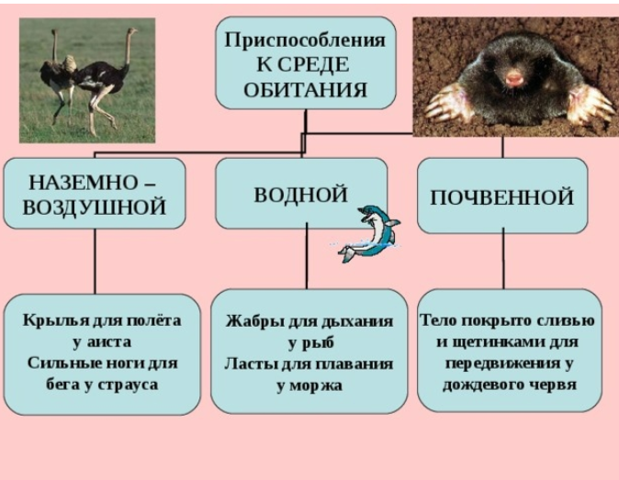  Запишите в тетрадь всё, что будет написано ниже.  Лабораторная работа №3  Тема; Выявление приспособлений организмов к среде обитания (на конкретных примерах)  Цель: - выявить на конкретных примерах приспособления к среде обитания у растений и животных.  Оборудование: фото кактуса, медведки, опорная информация.  Ход работы  - Рассмотрите картинки объектов исследования: кактуса, медведки.  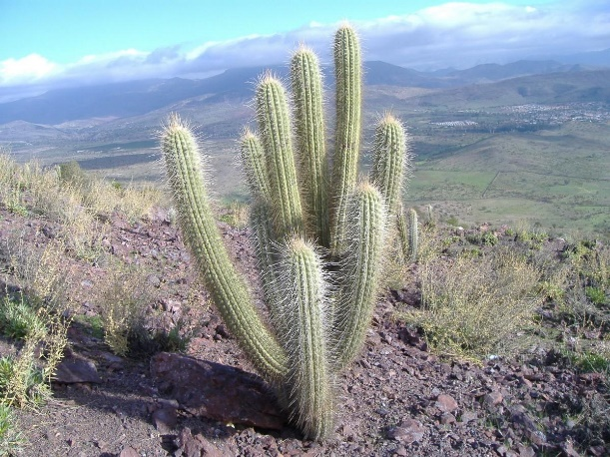  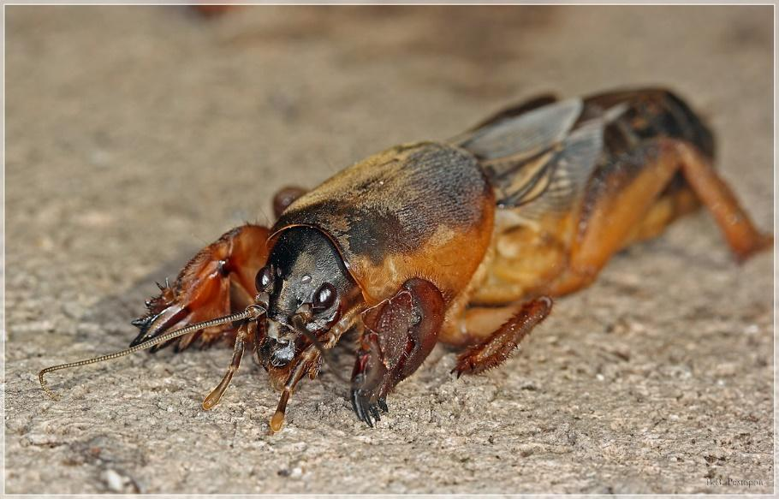  - Выявите черты приспособленности к среде обитания с помощью опорной информации (смотри ниже), заполните таблицу.  Таблица «Приспособления у организмов к среде обитания»  Вид растения (животного) Среда обитания Приспособления к среде обитания  Кактус Наземно-воздушная 1. Кактусы имеют мясистый и ребристый стебель…. 2. Вместо листьев у него колючки…. 3. Очень развит корень, который уходит глубоко в землю…  Медведка 1…. 2…. 3….  Вывод: выявил(а) на примерах кактуса, медведки приспособления к среде обитания у растений и животных; выяснил(а), что приспособленность организмов заключается у растений в строении стеблей, корней, листьев, которые могут видоизменяться в связи со средой обитания, у животных – в форме тела, строении конечностей, органов чувств, покровов тела и т.п.  ОПОРНАЯ ИНФОРМАЦИЯ  (*вам не нужно много списывать из опорной информации, выберите наиболее важные по вашему мнению признаки)  Кактусы  Известно, что дикие кактусы более предпочтительные к засушливым полупустынным регионам, а также к пустыням Африки, Азии, Южной и Северной Америки. К тому же встретить их можно на побережье Средиземного моря и в Крыму.  Кактусы живут в следующих природных условиях:  1. При резких колебаниях дневных и ночных температур. Не секрет, что в пустынях днем бывает очень жарко, а ночью слишком прохладно, бывают резкие перепады температуры до 50 градусов.  2. Небольшой уровень влажности. В регионах, где обитают кактусы, выпадает до 300 мм осадков в год. Однако, есть некоторые виды кактусов, которые живут в тропических лесах, где уровень влажности высокий, около 3500 мм в год.  3. Рыхлые почвы. Также кактусы можно встретить на рыхлых почвах, которые содержат большое количество песка. Причем такие почвы обычно имеют кислую реакцию. Из-за малого количество осадков, семейство кактусов обладает очень мясистым стеблем, а также толстым эпидермисом. В нем запасается вся влага на время засухи. Кроме того, кактусы имеют колючки, восковый налет на стебле, ребристость стебля, все это предотвращает испарение влаги кактуса. Помимо этого, у большинства видов кактуса очень развит корень, он уходит глубоко в почву, или просто распространяется на поверхности земли для сбора влаги.  Медведка – насекомое, обитающее в почве и на поверхности земли, могут летать. Тело толстое, 5-6 см длиною, сверху серовато-бурое, снизу темно-желтое, густо покрыто очень короткими волосками, так, что кажется бархатистым. Передние ноги укороченные, толстые, предназначены для копания земли. Надкрылья укороченные, с помощью них самцы могут стрекотать (петь); крылья большие, очень тонкие, в покое веерообразно сложены. Часто встречается на огородах и в садах, где приносит большой вред, повреждая корневую систему многих культурных растений. Роют многочисленные, довольно поверхностные ходы. Днем медведки держатся под землей, а вечером с наступлением темноты выходят на поверхность земли, причем иногда летят на свет. Особенно нравится медведкам селиться на высоких и теплых компостных грядах, где они зимуют и где весной делают в земле свои гнезда и откладывает яйца. А чтобы обеспечить тепло для своего потомства, они уничтожают растения, затеняющие почву от солнечных лучей вблизи их гнезд. Они подгрызают корни и стебли растений, опустошают грядку так, что приходится дополнительно подсеивать семена или подсаживать рассаду.  Как заполнять таблицу, привела пример на растении кактус. Вы самостоятельно заполните таблицу на примере медведки.  Лабораторную работу принесёте в школу.

